《政治生活》第二单元 政府
（研制：解晓玲 审核：赵有权 授课时间：2021.4.16 ）
【单元对点训练】
1.(2020·泰州中学)中共中央、国务院发布《关于学前教育深化改革规范发展的若干意见》提出:坚持政府主导,牢牢把握公益普惠基本方向,坚持公办民办并举,加大公共财政投入,着力扩大普惠性学前教育资源供给。这要求政府履行的职能是 ( )
①文化建设 ②经济建设 ③保障人民民主 ④社会建设
A. ①③ B. ②④ C. ②③ D. ①④
2. (2020·山东临沂期中)自党中央、国务院部署在全国开展扫黑除恶专项斗争以来,全国各地多部门联动,取得重大阶段性成果。截至2019年9月25日,全国打掉涉黑组织2367个,打掉涉恶犯罪团伙29571个,34792名涉黑涉恶违法犯罪人员投案自首,一批称霸一方的黑恶势力被打击处理,一些沉冤多年的积案得到侦破,人民群众安全感、满意度明显提升。开展扫黑除恶专项行动斗争 ( )
①提高了我国公民的政治地位 ②事关社会稳定和国家长治久安
③事关人心向背和基层政权巩固 ④进一步强化了党和国家专政职能
A. ①③ B. ②③ C. ①④ D. ②④
3. (2020·海安中学)有人这样比喻政府机构中的分工和职责:蝗虫飞在天上,农业部门要管;落在树上,林业部门要管;趴在草丛里,畜牧部门要管;飞到公园,城建部门要管。针对上述现象,政府机构改革应该 ( )
A. 坚持依法治国,建设法治政府B. 强化政府职责,建设权威政府
C. 科学划分职能,打造责任政府D. 加强权力监督,打造阳光政府
4. (2020·海南高三调研)随着AI和5G的出现及快速发展,我国数字政府的建设步伐也在加快。江苏省目前已经建立了包括人口、法人单位、公共信用、宏观经济等6大基础信息资源库,为政务信息系统整合共享和政务信息化集约化建设打下基础。到2020年底前,江苏省将全面实现“一网通办”,为企业和群众办事“一次办好”提供有力支撑。“一网通办,一次办好” ( )
①有利于提高政府的政务服务和现代化治理能力②有利于政府不断完善决策信息和智力支持系统
③有利于实现资源整合与数据融合,提高行政效率④有利于拓宽公民参与渠道,扩大公民的民主权利
A. ①② B. ①③ C. ②④ D. ③④
5. (2020·北京大兴区一模)在中国传统文化中,为官之道被视作治国理政的主导因素,相关的经典论述内容丰富、数量繁多。下列选项中,古今表述内涵一致的是 ( )
①“政之所兴在顺民心,政之所废在逆民心”——为人民服务,对人民负责 ②“当官避事平生耻,视死如归社稷心”——科学决策,提高行政效能 ③“廉者,民之表也;贪者,民之贼也”——清廉谨慎,严格自律 ④“功成不必在我,而功力必不唐捐”——依法行政,处事公正
A. ①③ B. ①② C. ②④ D. ③④
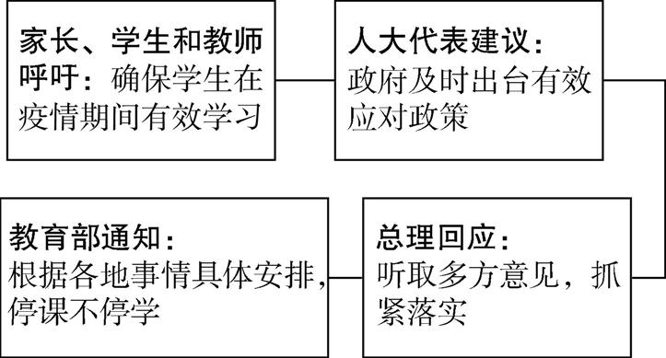
6. (2020·北京大兴区一模)受新型冠状病毒性肺炎疫情影响,为避免人员的相互传播,减少聚集性群体感染,各省市中小学延迟开学。全国各地推迟学校春季开学时间,多省份明确表示因延迟开学耽误的教学内容,可以通过多种方式进行调整和补偿。如何调整和补偿教学引起全社会广泛关注:
针对上述现象,下列说法正确的是 ( )
A. 人大代表行使质询权,督促政府作出调整B. 公民通过社情民意反映制度,行使决策权
C. 政府以人民为中心,坚持求真务实的工作作风D. 公民通过人大代表联系群众制度,监督政府工作
7. (2020·北京东城区月考)2019年6月30日,国家税务总局出台新修订的《纳税服务投诉管理办法》,对纳税服务投诉工作进行全面规范,将各类投诉的办理时限全部压缩50%,同时进一步提高监督投诉质效。该纳税服务投诉管理办法的修订旨在 ( )
①提高工作效率,打造便民利民政府 ②坚持求真务实作风,自觉接受社会监督
③推进法治建设,保障公民基本权利 ④践行为民执政理念,积极解决群众难题
A. ①② B. ①④ C. ②③ D. ③④
8. (2020·扬州调研)某省通过“一问责八清理”等行动,严肃整治乱收费、乱摊派问题,全省共清理出乱收费、乱摊派问题1002件,其中立行立改606件,正在整改379件,限期完成整改17件。给予相关责任人批评教育处理175件,组织处理10件,纪律处分38件。严肃整治乱收费、乱摊派问题旨在 ( )
①增加政府工作透明度,保障公民知情权 ②规范政府行为,制约政府权力
③提高行政管理水平,督促政府依法行政 ④提升政府形象,树立政府威信
A. ②③ B. ③④ C. ①② D. ②④
9. (2020·安徽合肥质检)如今,电子政务已经走进公民的生活。例如,G省公安机关将228项民生服务事项上线“G省事”公共服务平台,群众填写数据减少了54.6%,报送材料数量减少了44.2%,跑动次数减少了73.9%,有162项实现了“零跑动”。由此可见,发展电子政务 ( )
①有利于提高行政效率,降低公民办事成本②能够为公民提供更便捷、更优质的服务
③为我国公民民主权利的实现提供了物质保障④能树立政府权威,拓宽公民政治参与范围
A. ①② B. ①③ C. ②④ D. ③④
10. (2020·通州中学)法治是国家治理现代化的必由之路。在法治中国建设过程中,地方法治建设处于非常重要的地位。国家法治的整体状况很大程度上取决于地方法治建设的综合水平。进一步提高地方法治建设水平,需要政府 ( )
①推行权力清单制度,促进治理方式变革②完善行政执法模式,建立健全法制实施机制
③坚持科学民主依法决策,审慎行使决定权④保障公民通过社情民意反映制度行使监督权
A. ①② B. ②④ C. ③④ D. ①③
11. 生态环境保护与人们的生活息息相关,2020年7月4日,江苏生态环境厅发布《江苏省全民生态文明公约20条(征求意见稿)》,正式向社会公开征求意见和建议。这一征求意见的举措 ( )
①畅通民意反映渠道,是公民参与管理国家的基础和标志 ②有利于广泛集中民智、反映民意,做到民主和科学决策 ③能使公民通过社情民意反映制度参与文明公约民主决策 ④有利于广大人民群众依法直接行使环保监督的民主权利
A. ①② B. ①④ C. ②③ D. ③④
12. (2020·苏州期末)某市政府为克服各部门行政处罚自由裁量权幅度过大带来的问题,将行政处罚权依法细化,将细化后的标准向社会公布,接受市民监督。这项措施 ( )
A. 保障了人民群众的表达权,扩大了人民当家作主的权利
B. 限制了政府的行政决策权,保障了人民群众的参与权
C. 增强了政府工作的透明度,保障了人民群众的知情权
D. 增加了政府工作的公开度,扩大了人民群众的监督权
13. (2019·镇江三模)网络舆情是指在互联网上流行的对社会问题不同看法的网络舆论,其参与群体数量众多,信息内容丰富,传播速度较快,是社会公众利益表达、参与公共事务管理的一个主要渠道。当前要实现网络舆情与地方政府公信力的良性互动,政府应该 ( )
①完善相关法律,规范网络舆情 ②审慎行使权力,做到执政为民 ③推进依法行政,提高服务水平 ④广泛吸纳民意,做到决策利民
A. ①④ B. ①③ C. ②③ D. ③④
14. 健全党和国家监督体系,完善权力运行制约和监督机制,形成有权必有责、有权必担责、滥权必追责的制度安排,是“把权力关进制度的笼子”重要理念的制度体现,是对公民权利的有效保障。健全党和国家监督体系的实践路径有 ( )
①加强党内监督,根除腐败土壤 ②设立监察委员会,加强社会监督
③完善民主监督,强化司法监督 ④有序开展群众监督和舆论监督
A. ①② B. ①④ C. ②③ D. ③④
15. (2020·山东枣庄八中)某市政府根据中央精神,将本级政府的权力清单在官方网站向社会公开。此举影响的正确路径是 ( )
A. 实行政务公开→主动接受人民监督→提高依法执政水平
B. 限制政府职能→防止权力滥用→便于公民监督政府工作
C. 建立信息公开制度→杜绝权钱交易→建设法治型政府
D. 增加工作透明度→把权力关进制度的笼子→树立政府权威
16. (2021·山东济南一中)法律是治国之重器,良法是善治之前提。“善治”即良好的治理,即使公共利益最大化的社会管理过程,其本质特征是政府与公民对公共事务的合作管理,是政府与市场、社会的一种新型关系。下列做法有利于实现“善治”目标的是 ( )
①健全公民参与机制,不断提高公民的参与能力 ②推进经济体制改革,提高行政管理效能与水平 ③厘清政府权力范围,建设服务型和有限型政府 ④建立信息公开制度,更好地保障公民的监督权
A. ①② B. ①④ C. ②③ D. ③④

17. (2020·宜兴中学)自2019年以来,某省全面推进政府部门“一事通办”改革,组织编制“一事通办”事项清单、推行政务服务容缺受理机制、开展“减证便民”专项行动等,采取多项举措着力为企业和群众提供更优质更高效的政务服务,优化营商环境。
“一事通办”指以企业和民众办好“一件事”为标准,按照“最多跑一次”的要求,推进相关办理事项归并整合,进一步优化办事流程,让群众“最多跑一次”就能办成“一件事情”。2020年上半年,该省省级单一部门办理事项“最多跑一次”的实现率已超过95%。
结合材料,说明该省“一事通办”改革为什么能达到很高的实现率。(12分)

18. 政府部门做好服务是本分,服务不好是失职。国务院总理李克强在十三届全国人大二次会议上作《政府工作报告》时表示,将建立政务服务“好差评”制度,服务绩效由企业和群众来评判。这意味着,今后你可以给政务服务打“好差评”了,喜欢的点个赞,不喜欢的给个差评(如下图)。“好差评”制度为企业和群众“递话筒”,政府做得好不好,发言权在企业和群众手中。
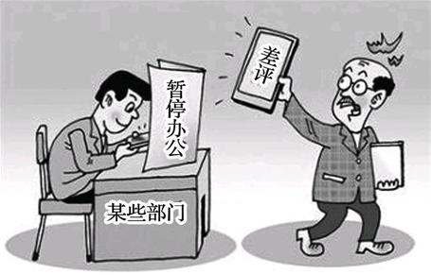
运用《政治生活》相关知识,回答下列问题:
(1) 结合材料,说明引入“好差评”制度对建设为人民服务的政府的意义。(6分)

(2) 在“好差评”制度实施中,我们应该如何用好手中的“话筒”?(6分)

